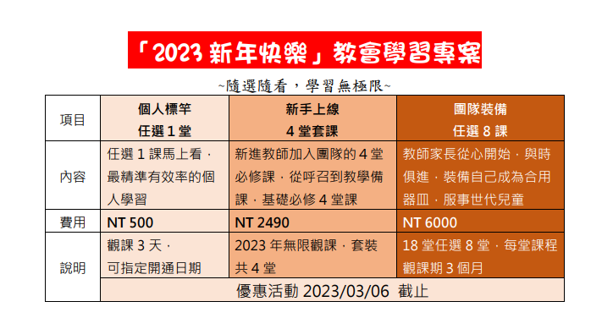
專為兒童主日教師家長團隊，打造的學習平台
- 每課1.5-3小時，時效內可無限觀課。
- 課程段落分集，分段學習更有效率。
- 附講義與題目，家長教師團體共學。
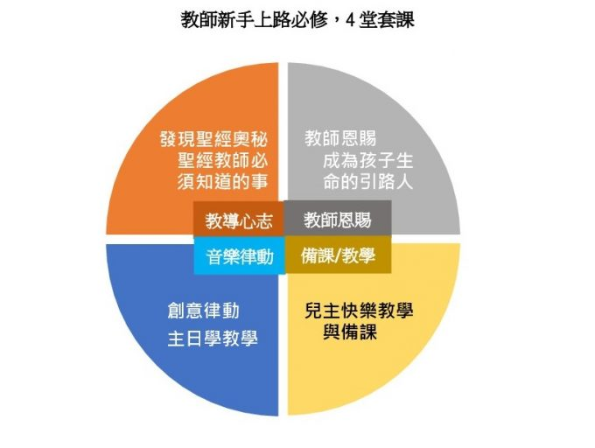

聯絡人: 行動電話: EMAIL:
收據抬頭(教會名稱):
收據郵寄地址:
「團隊裝備•任選8堂」 開通日勾選表
開通帳號(台灣地區可選EMAIL 或 行動電話) :
海外僅能使用EMAIL :
請先設定「開通月份」，再分別勾選八堂課開通時間(請看以下範例)
類別 | 課程名稱 | 影片 | 開通月份  (至多可設定三次)
 | 就您所購買之八堂課，請分別勾每堂課的開通月份 | 長度 | 月 | 月 | 月
教師心志與教學 | - 發現聖經奧秘：聖經教師必須知道的事／吳獻章博士 | 2’08”
 | - 創意律動主日學教學／劉斐如老師 | 3’02”
 | - 兒主快樂教學與備課／馬秀蘭傳道 | 1’42”
 | - 幼兒快樂聖經教學／張召雅老師 | 2’17”
 | - 創意說聖經故事／王雅賢老師 | 2’25”
 | - 引爆教學力：啟發青少年主動學習的創意教學法／  洪中夫牧師 | 1’57”
 | - 聖經故事提問技巧與探索／馬秀蘭傳道 | 2’20”
 | - 聖經故事遊戲／劉淑琪老師 | 2’44”
福音與事工發展 | - 教師恩賜：成為孩子生命的引路人／馬秀蘭傳道 | 1’51”
 | - 網絡福音營會／梁群英牧師 及 香港宣教團隊 | 2’30”
 | - 與兒童談福音／梁群英牧師 及 香港宣教團隊 | 49”
 | - 突破兒童事工窠臼，重新連結基督身體／余惠娥博士 | 2’40”
親子關懷與靈命 | - 兒童靈命教育／劉清虔牧師 | 2’37”
 | - 網路成癮與親子溝通／戴秉珊老師 | 2’42”
 | - 培育神國的子民：格局篇／李良達牧師 | 2’53”
 | - 認識心智科常見孩子的特殊情緒與行為問題／  王加恩博士 | 2’18”
 | - 我需要愛，教師與父母的情緒關懷／馬秀蘭傳道 | 1’37”
 | - 建立兒童喜樂的禱告生活／王雅賢老師 | 2’18”
 | - 激勵孩子的有效方法／李賢國老師 | 2’24”
說明：
「團隊裝備•任選8堂」至多可設定三次開通月份，每月1日為開通日期。每課開通後，有三個月的觀看時間。
錄播課程購買方式
- 「華人主日學線上學校」平台 https://csstc.cssa.org.tw/?m=Homepage&c=Index&a=index
- 課程及講員介紹 https://www.cssa.org.tw/online/
- 國內外線上支付https://shop.cssa.org.tw/index.php?route=product/category&path=75_847

「華人主日學線上學校」 | 國內外線上支付 (可支付寶) | 課程及講員介紹

主辦單位：中國主日學協會 / 華人主日學師範學院
參加對象：教會主日學教師同工、父母及關懷教會兒童教育事工之基督徒
收費方式：
- 個人標竿•任選１堂：NT$500 //開通日起3天 (可於平台直接購買，立即開通) (約人民幣116 )
- 新手上線•4堂套課：NT$2490 /套裝4堂/從購課起，觀課至2023/11/30止，新手老師特訓必修(約人民幣575 )
- 團隊裝備•任選8堂：NT$ 6000 /任選8堂 /每課自開通日起，觀課期三個月 (約人民幣1390 )

報名辦法：
- 國內外線上支付：https://shop.cssa.org.tw/index.php?route=product/category&path=75_847
- 付費完成後，請截圖或拍照，連同「開通日勾選表」一併回傳「LINE@中主培訓」（ID：@124utwsb），或微信「Online學校」。
- 經回復確認後，中主將為學員於後台開通，並於簡訊通知學員。

課程洽詢：
LINE@中主培訓 ID：@124utwsb / 微信「Online学校」 ID : cssa-online
電話 (02) 25711144轉147-148 / 電郵: cssa.sundayschool@gmail.com

填寫請參考下面範例：(紅字為勾選範例)
類別 | 課程名稱 | 影片 | 開通月份  (至多可設定三次)
 | 就您所購買之八堂課，請分別勾每堂課的開通月份 | 長度 | 2月 | 6月 | 9月
教師心志與教學 | - 發現聖經奧秘：聖經教師必須知道的事／吳獻章博士 | 2’08”
 | - 創意律動主日學教學／劉斐如老師 | 3’02”
 | - 兒主快樂教學與備課／馬秀蘭傳道 | 1’42”
 | - 幼兒快樂聖經教學／張召雅老師 | 2’17”
 | - 創意說聖經故事／王雅賢老師 | 2’25”
 | - 引爆教學力：啟發青少年主動學習的創意教學法／  洪中夫牧師 | 1’57”
 | - 聖經故事提問技巧與探索／馬秀蘭傳道 | 2’20”
 | - 聖經故事遊戲／劉淑琪老師 | 2’44”
福音與事工發展 | - 教師恩賜：成為孩子生命的引路人／馬秀蘭傳道 | 1’51”
 | - 網絡福音營會／梁群英牧師 及 香港宣教團隊 | 2’30”
 | - 與兒童談福音／梁群英牧師 及 香港宣教團隊 | 49”
 | - 突破兒童事工窠臼，重新連結基督身體／余惠娥博士 | 2’40”
親子關懷與靈命 | - 兒童靈命教育／劉清虔牧師 | 2’37”
 | - 網路成癮與親子溝通／戴秉珊老師 | 2’42”
 | - 培育神國的子民：格局篇／李良達牧師 | 2’53”
 | - 認識心智科常見孩子的特殊情緒與行為問題／  王加恩博士 | 2’18”
 | - 我需要愛，教師與父母的情緒關懷／馬秀蘭傳道 | 1’37”
 | - 建立兒童喜樂的禱告生活／王雅賢老師 | 2’18”
 | - 激勵孩子的有效方法／李賢國老師 | 2’24”

